COSTA DIADEMA
EURO/ CABINA
Imbarcare// debarcare | Tip cabina | Tarif My Cruise | Tarif All inclusive
 | Interioara - IC
 | Interioara - IP
 | Exterioara - EC
 | Exterioara - EP
 | Balcon - BC
 | Balcon - BP
 | Mini Suite - MS
 | Suite - S
 | Grand Suite - GS

Tarifele si disponibilitatea pot suferi modificari!

Itinerariu:

*Itinerariul poate suferi modificari!
Tariful include | Tariful nu include
- Cazare ___ nopti la bordul navei de croaziera in functie de tipul de cabina ales;  - pensiune completa cu meniuri variate de-a lungul zilei: ceai si cafea pe punte pentru cei matinali, mic dejun,pranz, ceaiul de dup-amiaza, snack-uri, cina & surpriza de la miezul noptii;  - petrecerea de bun venit oferita de capitan si seara de gala cu o cina speciala;  - meniu special conceput pentru copii;  - acces la piscine, sauna & Jacuzzi;  - acces la teatru, lounge-uri elegante, club si biblioteca;  - sala de gimnastica dotata cu aparate de ultima ora, antrenori pentru lectii realizate in grup;  - pista de alergat in aer liber, terenuri de sport si tenis;  - programul zilnic cu evenimentele la bord si un sumar al stirilor principale.  - Taxe portuare: ____ euro/ pers.  Conditii rezervare: Orice croaziera confirmata atrage o plata din partea clientului sau agentiei partenere de minim 30% pentru croaziere care opereaza in Mediterana si Europa de Nord si minim 40 % pentru celelalte destinatii. Diferenta se achita cu 63 de zile inainte de imbarcare.  Conditii anulare (raportate la data de imbarcare):  Toate croazierele, mai putin Pozitionari si Croaziere in jurul lumii Pozitionari si croaziere in Jurul Lumii  Conditii inscriere  Avans 30% la inscriere Avans 30% pana la 90 zile inainte de imbarcare  100% pana la 60 zile inainte de imbarcare 100% pana la 90 zile inainte de imbarcare  Conditii anulare  Mai mult 45 de zile – penalizare 50 €/ pers Mai mult 270 de zile – penalizare 15%  44 - 30 zile – penalizare 25% 269 - 90 zile – penalizare 25%  29 - 15 zile - penalizare 50% 89 - 30 zile – penalizare 50%  14 - 6 zile - penalizare 75% 29 - 10 zile – penalizare 75%  5 - 0 zile - penalizare 100%* 9 - 0 zile – penalizare 100%  * neprezentarea la program se penalizeaza 100% | - Transport avion si transfer;  - Minibarul din cabina;  - Apelurile telefonice, faxurile trimise/primate, acces Internet;  - Utilizarea serviciilor personale, precum:  - Spa, tratamente de frumusete;  - Filme la cerere (platite pe vizualizare);  - Centru medical, etc.  - Jocurile video, casino, karaoke CWonders;  - Club Restaurant (Restaurant servit de Chef cu meniuri unice);  - Serviciile de spalatorie.  - Excursiile pe tarm;  - Service charge obligatoriu: 11 euro/ pers./zi.  In cazul in care optati pentru o cabina de tip All-Inclusive beneficiati de servicii suplimentare:  - All-Inclusive include si pachetul de bauturi “MyDrinks”: consum nelimitat dintr-o selectie de bauturi alcoolice si non alcoolice, servite la pahar si care pot fi consumate in restaurantele bufet si a la carte (pranz si cina) si in orice moment al zilei in baruri.  - Cabinele de tip Suita fac parte din experienta All inclusve si includ pachetul de bauturi “My Drinks Plus”: consum nelimitat de bauturi alcoolice servite la pahar in restaurant si baruri. *Branduri premium, lichioruri premium si sampanie la sticla pentru adevarati cunoscatori. *Bauturi cu tarif in meniu de pana la 9 euro. Pachetul include si bauturile din minibar si bauturile servite in cabina.

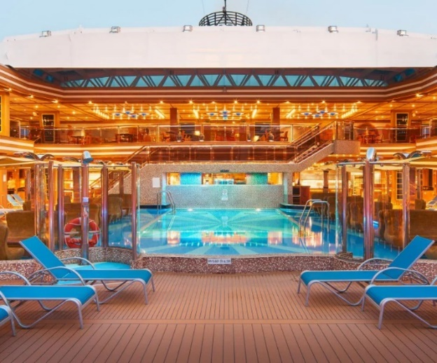
Detalii tehnice:
- An constructie – 2014
- Tonaj - 133.019 t
- Capacitate pasageri - 4.947
- Capacitate echipaj - 1.253
- Cabine - 1.862
- Punti - 1.253

Costa Diadema - O bijuterie straluceste pe mare!
Descoperiti tot ceea ce are mai bun de oferit Italia la bordul noii “Regine a Marii Mediterane”: de la bucataria mediteraneeana la ospitalitatea calda, de la designul atent creionat la divertismentul intrigant.
“Regina Mediteranei” a fost lansata pe 31 Octombrie 2014, nava simbolizand o armonioasa imbinare intre stilul Italian, varietatea culturala, gastronomie si divertisment.
Costa Diadema este in prezent cel mai mare vas din flota Costa Cruises care flutura steagul Italiei si este considerata emblema companiei.
Costa Diadema ofera posibilitatea de a trai experiente unice in ceea
ce priveste navigarea pe mari si oceane prin prisma terasei de pe puntea 5, terasa cu o lungime de peste 500 de metrii dotata cu numeroase baruri si restaurante, care te vor face sa te simti ca si cand ai fi pe Riviera italieneasca intr-o zi de vara.

Facilitati la bord
RESTAURANTE SI BARURI
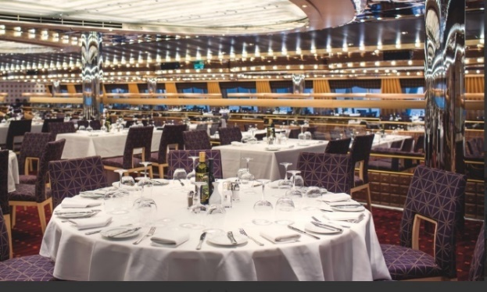
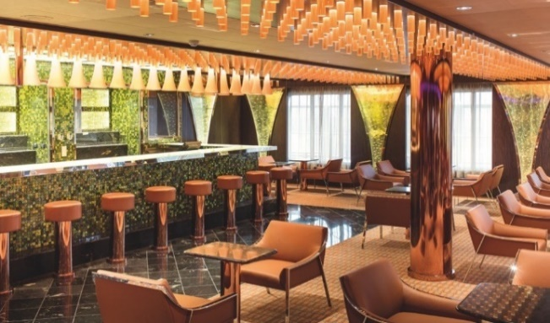

- 7 restaurante, incluzand patru, Club Restaurant, Restaurant Samsara, Restaurant Tappanyaki si Pizzeria Piazza pentru costuri suplimentare (pranzul si cina in restaurantul Samsara sunt incluse in pretul pentru turistii care stau in cabinele Samsara) si doar prin rezervare.

- 11 baruri, incluzand pub-ul ‘Birreria La Fiamma”, barul de vin “Vinoteca Huit-Huit”, ‘Bar Bollicine’, bar Prosecco si standul cu inghetata “Gelateria Amarillo”.

WELLNESS SI SPORT
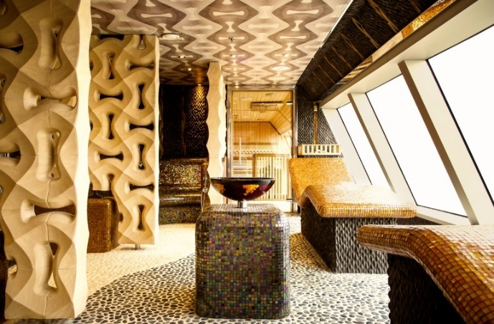

- Spa Samsara: 7800 m² pe patru nivele, sala de gimnastica, spa, piscina cu thalassoterapie, sauna, tratament, baie de aburi, solar cu protectie U;
- 8 jacuzzi;
- 3 piscine, una incluzand acoperis retractabil;
- Terenuri sport;
- Pista jogging.

DIVERTISMENT
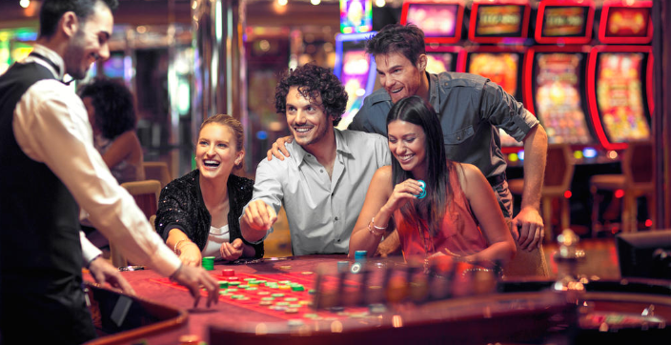
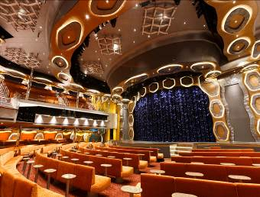
- Cinema 4D, Casino, Disco, teatru cu trei etaje, Country Rock Club, Grand Prix Simulator, zona de jocuri pe calculator si jocuri laser si Laser Shooting situata pe doua etaje, librarie, piscine pentru copii, galerie de magazine, Squok Club, Internet.

Cabine
- 1862 de cabine totale, impartite in 13 categorii incepand cu cele interioare cu paturi matrimonial/twin si terminand cu apartamentele.
- Compartimentarea cabinelor este conceputa astfel: 130 in zona de wellness, 756 cu balcon privat, 64 de apartamente, toate cu balcon privat, 11 apartamente in zona de wellness.
- Toate cabinele, de la cele interioare la cele exterioare cu balcon, sunt dotate cu telefon, seif, minibar si uscator de par.
- In fiecare cabina exista si un televizor cu ecran plat, canale TV fiind in mai multe limbi, numai BBC-ul si informatiile despre nava fiind in engleza.
- Taxele privind Internetul prin Wi-Fi si produsele din mini-bar (inclusive apa imbuteliata) se cumuleaza pe cardul fiecarei camere.
- Toate cabinele au spatii de depozitare incapatoare si au drept cromatica aleasa o combinatie calda de alb cu portocaliu-caramiziu.
- Intreaga gama de facilitati respecta standardele tuturor hotelurilor Europene.

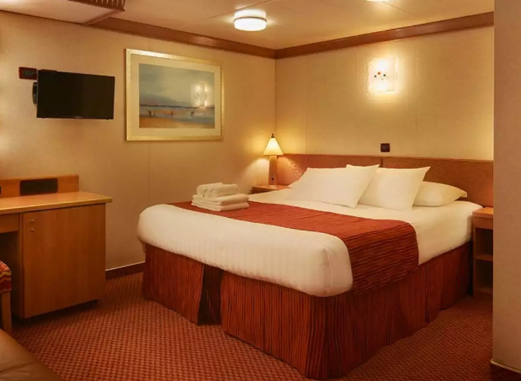 | 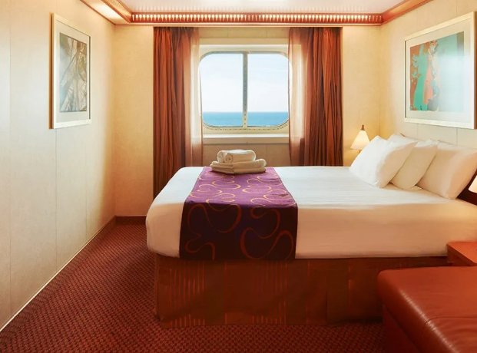 | 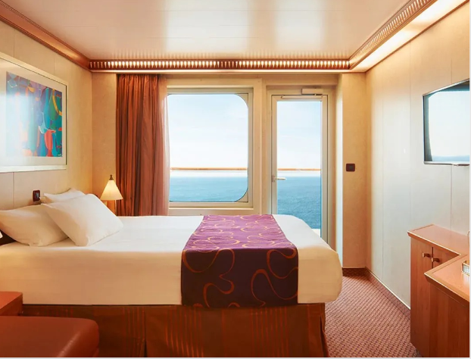
Cabina interioara  •Interioara IC – punti 1, 2  •Interioara IP - puntea 2 la mijlocul navei si puntile 6, 7, 8, 9, 10  • Numar locuri in cabine: 2-3-4  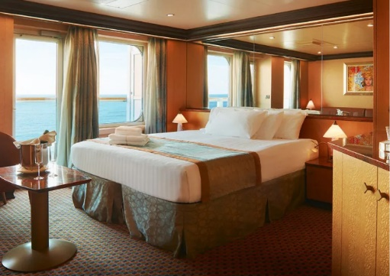  Suite cu balcon  • Mini Suite - Punti: 6, 7, 8  • Suita – Punti: 7, 9  • Grand Suite – Punti: 7  • Numar locuri in cabine: 2-3-4 | Cabina exterioara  • Exterioara EC -puntile 1, 2, 6, 7, 9 si 10 la pupa sau prova navei  • Exterioara EP – puntile 1 si puntea 2 la pupa sau prova navei  • Numar locuri in cabine: 2-3-4 | Cabina exterioara cu balcon  •Balcon BC - puntea 2 la mijlocul navei  •Balcon BP – punti 6, 7, 8, 9, 10  • Numar locuri in cabine: 2-3-4
Nota: Unele cabine de tip clasic pot avea vederea obturata. Suprafata cabinelor variaza in cadrul categoriei, incluzand atat cabine standard cat si cabine pentru persoane cu dizabilitati care au o suprafata mai mare.

